Petit guide touristique, si votre séjour se poursuit le dimanche 27 Mai …

Prêt pour un voyage extraordinaire ?

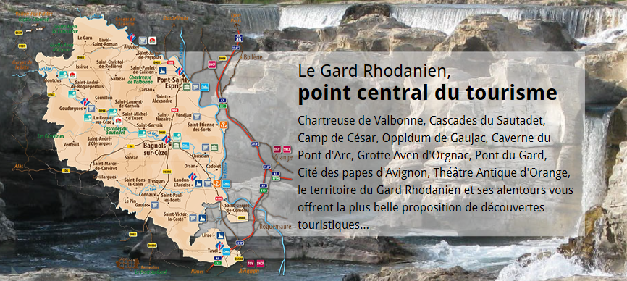

Se divertir aux premières chaleurs

Découvrez ou redécouvrez les plages et berges naturelles de nos rivières.
Profitez d’un bain de fraîcheur dans nos piscines…
L’eau, tantôt calme et reposante, tantôt remuante et enivrante, fait partie de nos paysages et de notre art de vivre.

Accès rivières sur la cèze

> Carmignan à Bagnols-sur-Cèze
> Saint-Gervais
> La-Roque-sur-Cèze (après les Cascades du Sautadet)
> Goudargues
> Le Courau à St-André-de-Roquepertuis
> Montclus

Accès rivières Sur l’ardèche
> Aiguèze

Piscines
> Bagnols-sur-Cèze : Piscine Guy COUTEL - complexe Léo Lagrange - Les escanaux. Samedi et dimanche : 10h - 19h - Adulte : 3€ - abonnement 10 entrées : 23€ - Enfant (moins de 16 ans) : 1,50€ - abonnement 10 entrées : 12€

Canoë kayak

> Goudargues
> La-Roque-sur-Cèze
04 66 82 37 88 ou 06 95 80 53 02

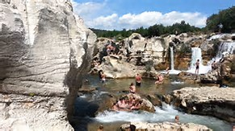 Les cascades du Sautadet

Parc et Loisirs aux alentours

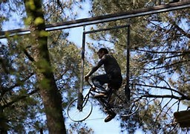
Bollène aventure

Lionel Fonquernie - 1800 chemin de guffiage - 84500 Bollène
Tél. : +33 (0)4 90 11 06 68 ou Port. : +33 (0)7 68 85 59 50
bolleneaventure@gmail.com
bolleneaventure.com
Horaires : de 9h à 13h et de 14h à 18h

Sur 5 hectares, en famille et entre amis, nos dix parcours, la tyrolienne Géante et notre équipe vous accueillent.
Nous vous offrons des parcours accessibles à tous et d’autres pour les plus sportifs. Venez partager une aventure sportive inoubliable.

Accroche aventure

Accroche-Aventure - 281 chemin Lafèbre - 30760 Saint-Julien-de-Peyrolas
Port. : +33 (0)7 89 91 03 85
info@accroche-aventure.com
accroche-aventure.com
Horaires : de 10h à 19h

Parc accrobranche aux portes des Gorges de l’Ardèche, dans un cadre convivial et boisé. Des parcours aux niveaux de difficultés adaptés à TOUS (dès 3 ans) équipé du système « safe roller » in SWISS pour une sécurité OPTIMALE. Plus de 100 ateliers, des tyros sur tous les parcours et de nouvelles sensations pour 2016 vous attendent !!!

La ferme aux crocodiles

A 10 minutes de l’autoroute A7 (sorties N°19 Bollène en venant de Marseille/Avignon ou sortie N°18 Montélimar Sud en venant de Lyon/Valence). La Ferme aux Crocodiles est ouverte tous les jours de l’année (dimanches et jours fériés inclus).
Adresse : 395, allée de Beauplan (anciennement les Blachettes) -26700 PIERRELATTE

Le parc animalier "La Ferme aux Crocodiles" est ouvert :
- Toute l'année, dimanches et jours fériés inclus
- 10h à 18h non stop (de mars à juin)

Bienvenue dans le monde fascinant des reptiles. 10 espèces de crocodiles, des tortues géantes des Seychelles et des Galápagos pesant de 80 à 150 kg, des varans, des serpents, des poissons et des oiseaux tropicaux… c’est plus de 400 animaux qui évoluent à La Ferme aux Crocodiles !

Visites

La forteresse de Mornas

Viendez et poussez l'huis de la forteresse de Mornas.
Moult dames et chevaliers vous conteront de façon originale, ludique et interactive, les us et coutumes du Moyen-Âge !

04 90 37 01 26

L’accès à la Forteresse se fait à pied.
Vous disposez de plusieurs parkings gratuits, le plus proche de la Forteresse étant celui du Val-Romigier.

Horaires ; de 10h30 à 17h.

Grand site de grotte Aven d’Orgnac

Horaires : de 9h30 à 19h

Grand Site de l'Aven d'Orgnac
Route de Barjac, 07150 Orgnac-l'Aven

Après un film d’introduction illustrant la formation des cavités en Ardèche, les premières marches du tunnel d’accès plongent petits et grands dans une atmosphère singulière avant de découvrir des paysages souterrains à couper le souffle ! Le circuit aménagé et ses nombreux belvédères permettent de visiter la Grotte en toute sécurité.

Pour plus d’informations vous pouvez vous rapprocher de l’officie du tourisme du Gard rhodannien : http://tourisme.gardrhodanien.media/
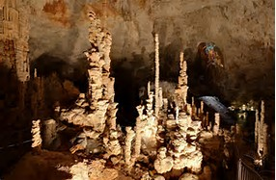
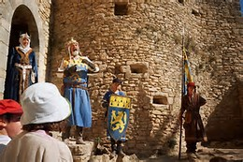

Fichier page suivantes : une plaquette des 3 plus beaux villages des alentours …

